Лабораторная 6. Бинарные деревья поиска. Повороты

- Добавление в левое поддерево левого сына опорного узла
- Добавление в правое поддерево правого сына опорного узла

3. Добавление в правое поддерево левого сына опорного узла
4.Добавление в левое поддерево правого сына опорного узла

============================ =====================
3. Добавление в правое поддерево левого сына опорного узла.

Двойной L-R поворот

Пример 4 |  | Пример 5
  50
  40
  45
   |  |  | 60
   |  | 50 |  | 70
   | 40 |  |  |  | 80
   |  | 46
Пример 6
 |  |  |  |  |  |  | 12
 |  |  |  |  | 8 |  |  |  |  | 17
 |  |  | 4 |  |  | 10 |  |  | 15
 |  | 2 |  | 6
 |  |  |  |  | 5

Для примера 4:  ------------------------------------------  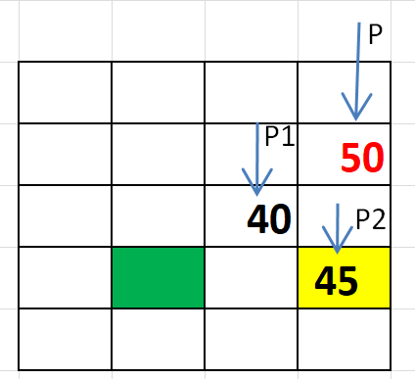 |  | Указатели:  р – 50; р1 – 40; р2 – 45;  р1 и р2 – на нулевой обл.памяти.;  р – на корень(частный случай, нет поддеревьев)  tree* p; tree* p1; tree* p2;  p = Root;//на корень  p1 = NULL; p2 = NULL;  -------------------------------  // установка указателей  p1 = (*p).Left;// установка указат р1 на 40(сына)  p2 = (*p1).Right;// установка указат р2 на вставляемый элемент
1) – левый поворот относительно сына опорного элемента(40) | До | 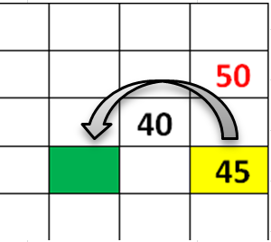 | 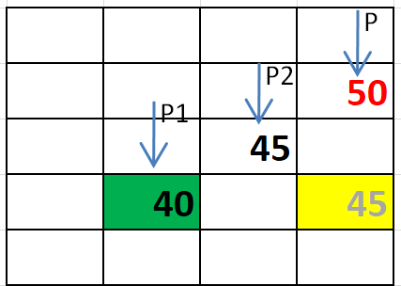
  50
  40
  45
Реализация | //Р1 – на 40 р2 – на 45  (*p1).Right= (*p2).Left;//«отсоединили» 45  (*p2).Left = p1;// c 45 На адрес 40
2) - правый поворот относительно левого сына(45) опорного элемента (50).( Аналогично правому повороту (R))  Результат: |  | // р – на 50 р2 – на 45; //(*p2).Right=NULL  (*p).Left = (*p2).Right;// «отсоединили» 50.  (*p2).Right = p; //Присоединили правое поддерево добавленного эл.(45)  p = p2;// на 45  Root = p;
   |  |  | 50
   |  | 45
   | 40 |  | 50

4.Добавление в левое поддерево правого сына опорного узла.
Осуществляется симметрично двойному L-R повороту.
Двойной R-L поворот .

Задания в аудитории

Реализовать двоной LR поворот для трёх деревьев:
Пример 4 при добавлении узла больше 40 но меньше 50 опорный 50
Пример 6 добавление узла со значением 5 опорный 8, 8 не корень

Задания для СРС
Реализовать двойной RL 2 варианта и реализацию подготовить самостоятельно

